- Schreibe die Sätze ab.
- Setze alle nötigen Satzzeichen.
A) | 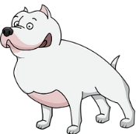 | Das Herrchen befiehlt seinem Hund: „Sitz und mach Platz!“
B) | 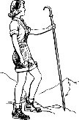 | „Ist das der richtige Weg?“, fragte die Wanderin.
C) |  | Der verärgerte Mann brüllte: „Du blöde Kiste. Ich werfe dich aus dem Fenster!“
D) | 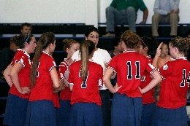 | „Ihr habt heute ein perfektes Spiel gespielt“, gratuliert die Trainerin den Spielerinnen.
E) | 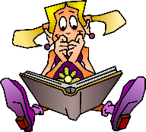 | „Das ist das beste Buch, das ich jemals gelesen habe!“, jubelt Lara.
F) |  | „Meine Ohren sind zu, ich kann dich nicht verstehen!“, schrie das Mädchen.
G) |  | Herr Meier sagt zu sich: „Jetzt habe ich eine tolle Idee!“
H) | 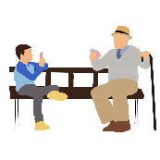 | „Ich finde es schön, dass wir so viel Zeit miteinander verbringen“, sprach der Grossvater zu seinem Enkel.
I) | 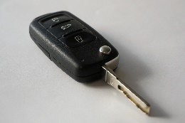 | „Wo ist denn der Autoschlüssel? “, wollte Peter wissen.

Bildquellen: Pixabay: GraphicMama-team, OpenClipart-Vectors, Keith Johnston, Kristin Baldeschwiler, mohamed Hassan, Andreas Lischka

